Bổ sung canxi cho bé với món canh rau mồng tơi nấu cua

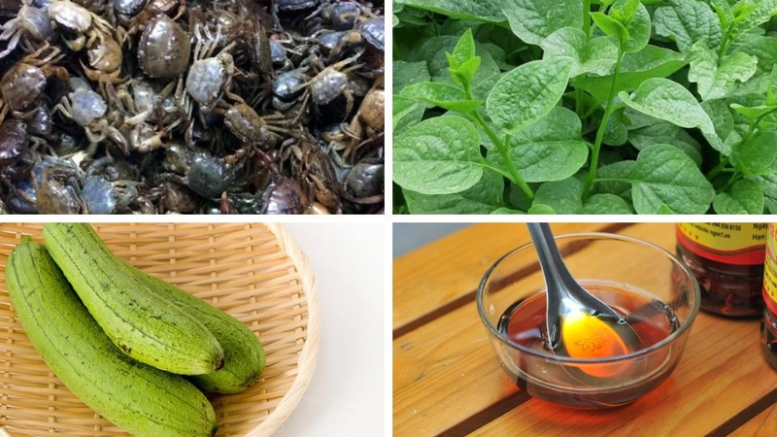 | * Nguyên liệu:  - Cua  - Mồng tơi, mướp  - Dầu ăn, hành khô  - Bột canh, hạt nêm, nước mắm
* Sơ chế:  - Rau mồng tơi nhặt bỏ phần già, mướp gọt vỏ; rửa sạch thái nhỏ.  - Cua rửa sạch, bóc mai bỏ yếm, xay nhỏ lọc qua rây lấy nước, kều gạch.  - Hành thái nhỏ | 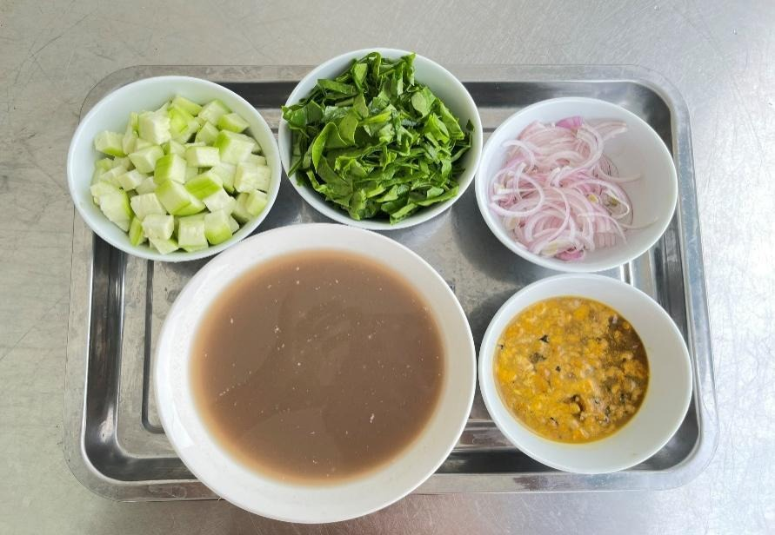
* Chế biến:
Đặt nồi nước lược từ cua lên bếp và đun sôi với mức nhiệt độ vừa phải để tránh làm bể gạch cua. Khi những mảng gạch cua nổi lên trên bề mặt, bạn dùng đũa nhẹ nhàng đẩy về một góc rồi cho mướp vào. Khi mướp bắt đầu chín tới, tiếp tục thêm rau đay cùng mồng tơi vào, đảo nhẹ tay để rau không bị nát. Cuối cùng, nêm nếm lại gia vị cho vừa ăn rồi đợi canh sôi trở lại là có thể tắt bếp.
* Thành phẩm
Sau khi trải qua các bước chuẩn bị và chế biến tỉ mỉ, giờ đây món canh cua rau đay mồng tơi đã chính thức hoàn thành, sẵn sàng để thưởng thức trong bữa ăn của trẻ. Món canh không chỉ đơn giản, nhanh chóng mà còn mang hương vị đậm đà, ngọt thanh đặc trưng, giúp cân bằng dinh dưỡng và làm dịu mát cơ thể trong những ngày nóng bức.

